Лабораторная работа №5
Программирование в СКМ

Цель: знакомство с программированием в системе компьютерной математики MathCAD; получение навыков в реализации программных модулей различного уровня сложности.

Задание 1 (Реализовать программно функцию знака (sign), построить график).
Создать программный модуль и построить графики функций:
Таблица 1
1. 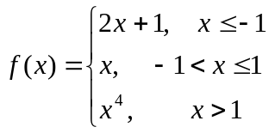 | 8. 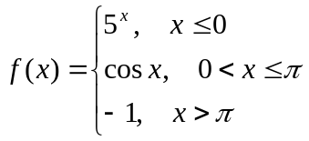
2. 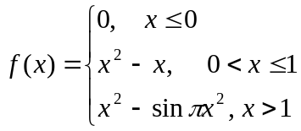 | 9. 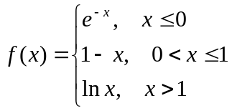
3. 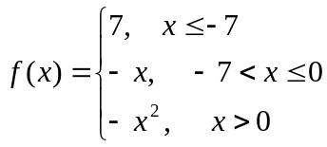 | 10. 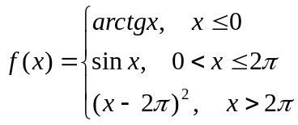
4. 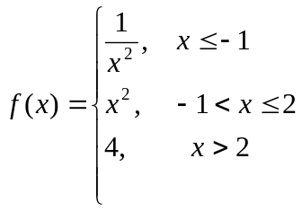 | 11. 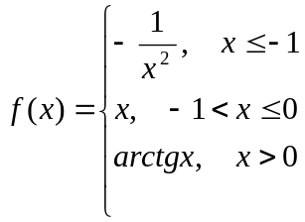
5. 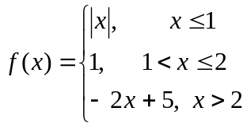 | 12. 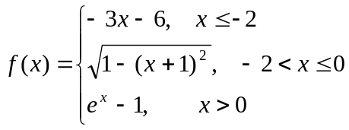
6. 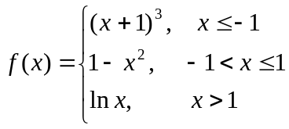 | 13. 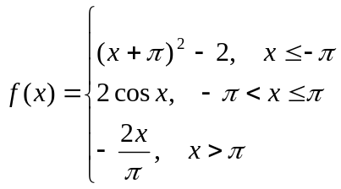
7. 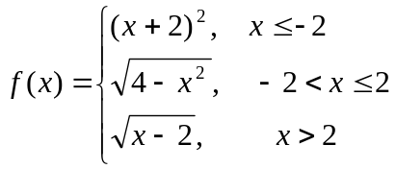 | 14. 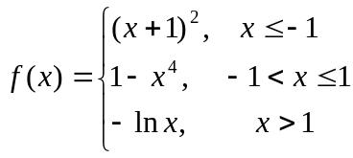

Создать программные модули, руководствуясь заданиями 2 и 3. Номер варианта соответствует № в журнале.
Задание 2. Одномерный массив 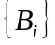 из элементов (элементы массива – случайные целые числа в интервале от 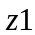 до 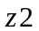) выдать на экран в виде матрицы из строк и столбцов и выполнить для него задание из таблицы 2.
Таблица 2
№ вари  анта | k | z1 | z2 | n | m | Задание
1 | 80 | -30 | 20 | 10 | 8 | Найти разность между максимальным и минимальным элементами массива.
2 | 60 | -30 | 70 | 10 | 6 | Определить количество и сумму элементов массива, лежащих в интервале 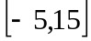
3 | 64 | -40 | 50 | 8 | 8 | Определить сумму и количество отрицательных элементов массива.
4 | 90 | -30 | 50 | 10 | 9 | Определить максимальный элемент массива и его координаты.
5 | 72 | -20 | 80 | 8 | 9 | Определить минимальный элемент массива и его координаты.
6 | 70 | -40 | 60 | 10 | 7 | Определить количество и сумму элементов, меньших  –10 и больших 30.
7 | 120 | -20 | 70 | 15 | 8 | Определить среднее арифметическое значение элементов массива.
8 | 56 | -50 | 50 | 8 | 7 | Определить количество и произведение элементов, лежащих в интервале 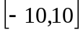
9 | 81 | -10 | 80 | 9 | 9 | Определить сумму положительных и произведение отрицательных элементов массива.
10 | 84 | -20 | 50 | 12 | 7 | Определить сумму отрицательных и количество положительных элементов массива.
11 | 60 | -10 | 70 | 10 | 6 | Определить номера отрицательных элементов массива.
12 | 64 | -60 | 40 | 8 | 8 | Найти сумму модулей отрицательных элементов
13 | 72 | -40 | 60 | 9 | 8 | Определить количество и сумму элементов, меньших  –20 и больших 30.
14 | 90 | -50 | 20 | 10 | 9 | Определить номера положительных элементов массива.
15 | 64 | -10 | 90 | 8 | 8 | Найти норму вектора, координатами которого являются отрицательные элементы массива.
16 | 80 | -10 | 60 | 10 | 8 | Определить сумму квадратов отрицательных элементов.
17 | 84 | -70 | 10 | 12 | 7 | Найти среднее геометрическое положительных элементов массива.
18 | 70 | -30 | 20 | 10 | 7 | Найти норму вектора, координатами которого являются положительные элементы массива.
19 | 56 | -50 | 10 | 7 | 8 | Определить сумму квадратов положительных элементов.
20 | 81 | -60 | 30 | 9 | 9 | Определить количество нулевых и сумму положительных элементов массива.

Задание 3
Наиболее рациональным методом сформировать двумерный массив 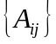 из строк и столбцов, если элементы массива выражаются формулой, приведенной в таблице.
Для данного массива выполнить задание, указанное в таблице 3, выдать в качестве выходных данных исходную и преобразованную матрицы.
Таблица 3
№ вари  анта | n | m | Формула | Задание
1 | 8 | 8 | 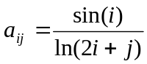 | Определить сумму элементов каждой строки матрицы. Поменять местами первый и последний столбцы матрицы.
2 | 9 | 9 | 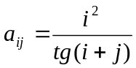 | Определить минимальные элементы каждого столбца и их координаты. Минимальные элементы каждого столбца поменять местами с элементами главной диагонали.
3 | 7 | 7 | 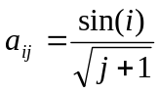 | Определить максимальные элементы каждой строки и их координаты. Максимальные элементы каждой строки поменять местами с элементами главной диагонали.
4 | 12 | 6 | 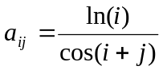 | Определить сумму элементов каждой четной строки. Поменять местами вторую и последнюю строки матрицы.
5 | 8 | 8 | 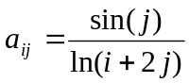 | Определить количество и сумму отрицательных элементов главной диагонали. Поменять местами второй и последний столбцы матрицы.
6 | 7 | 7 | 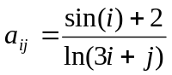 | Определить максимальный элемент главной диагонали и его координаты. Поменять его местами с последним элементом матрицы.
7 | 9 | 9 | 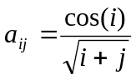 | Определить количество и сумму отрицательных и положительных элементов главной диагонали. Поменять местами первую и последнюю стоки матрицы.
8 | 12 | 9 | 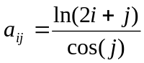 | Определить сумму максимальных элементов нечетных столбцов. Поменять местами первый и последний элементы матрицы.
9 | 15 | 6 | 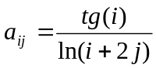 | Определить в 4-м столбце максимальный элемент и его координаты. Поменять местами первый и 4-ый столбцы матрицы.
10 | 14 | 8 | 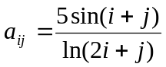 | Определить максимальные элементы каждого столбца и их координаты. Поменять местами первый и максимальный элементы столбцов матрицы.
11 | 12 | 7 | 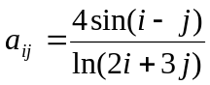 | Определить сумму положительных элементов каждого столбца. Поменять местами первый и предпоследний столбцы матрицы.
12 | 10 | 7 | 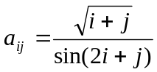 | Определить среднее арифметическое каждой строки матрицы. Результат поместить на место последнего столбца.
13 | 14 | 8 | 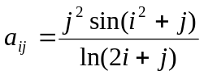 | Определить максимальные элементы строк матрицы и найти их среднее арифметическое. Поменять местами первую и предпоследнюю строки матрицы.
14 | 12 | 8 | 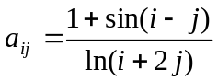 | Определить сумму минимальных элементов нечетных строк. В первой строке матрицы поменять местами первый и последний элемент.
15 | 14 | 7 | 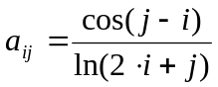 | Определить количество и сумму положительных элементов нечетных строк. Поменять местами первый и второй столбцы матрицы.
16 | 8 | 8 | 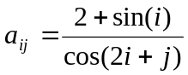 | Определить количество и произведение положительных элементов главной диагонали. Поменять местами первый и последний элементы побочной диагонали матрицы.
17 | 9 | 9 | 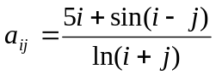 | Определить величину и координаты максимального и минимального элементов главной диагонали. Поменять их местами.
18 | 7 | 7 | 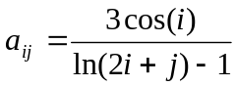 | Определить количество и координаты отрицательных элементов главной диагонали. Поменять местами первый и пятый столбцы матрицы.
19 | 8 | 8 | 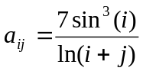 | Определить минимальные элементы столбцов матрицы и найти их среднее арифметическое. Поменять местами первый и третий столбцы матрицы.
20 | 9 | 9 | 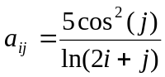 | Определить среднее арифметическое каждого столбца матрицы. Результат поместить на место первой строки.

